|  |
| --- |
| **Currículum Vitae** |

**Currículum Vitae**

**Mansilla Bravo**

**Natalia Beatriz**

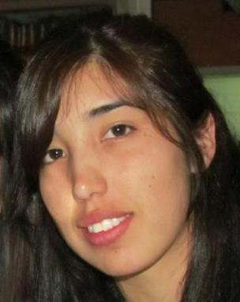

|  |  |
| --- | --- |
| Datos personales |  |
| Apellido: | Mansilla Bravo |
| Nombre: | Natalia Beatriz |
| DNI: | 36.321.904 |
| Fecha de Nacimiento: | 01/09/1991 |
| Lugar de Nacimiento: | Puerto Madryn |
| Nacionalidad: | Argentina |
| Estado Civil: | Soltera (sin hijos) |
| Edad: | 21 años |
| Domicilio: | B° 21 de Enero Gastre N° 1750 |
| Tel: | (280) 154651303 o 4457374 |

**Iniciativa:**

Capacitada para el manejo de técnicas de control de calidad y análisis físicos-químicos y biológicos en laboratorio de las áreas de bromatología, farmacología y microbiología; instruida en tareas de desarrollo e investigación en laboratorios y plantas industriales, mediante la realización de determinaciones físico-químicas, biológicas, aplicando técnicas analíticas, clásicas e instrumentales.

**Aptitudes:**

Buena disposición para el desempeño laboral y adquisición de nuevos conocimientos.

**Educación y formación:**

* Técnico superior en análisis químicos y biológicos (2010-2012)
* Habilitada para desempeñarme en: especialidades farmacéuticas, alimentos, análisis clínicos y control de calidad en industria.
* Pasantía en el Laboratorio de Analisis Clínicos Puerto Madryn durante un periodo de dos meses. Referencia: Doctora Mariana Petrel N° Tel.:
* Secundario Completo (egresado 2009)
* Esc N° 710 Hna. María Sara Carabajal. Educación polimodal modalidad presencial en Cs. Naturales.
* Primario Completo (egresado 2006).

**Experiencia laboral:**

* Cajera por temporada de tres meses en La Anónima .

Disponibilidad horaria